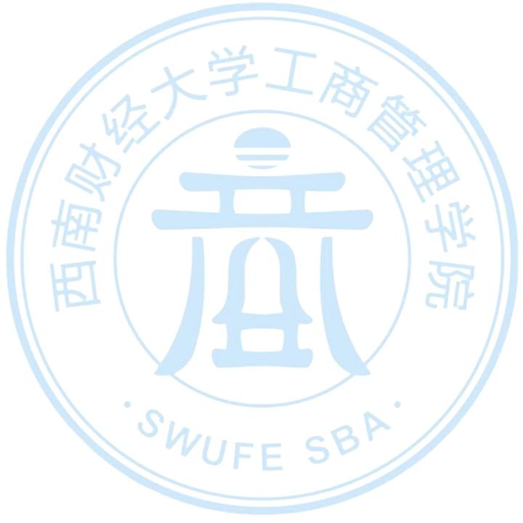
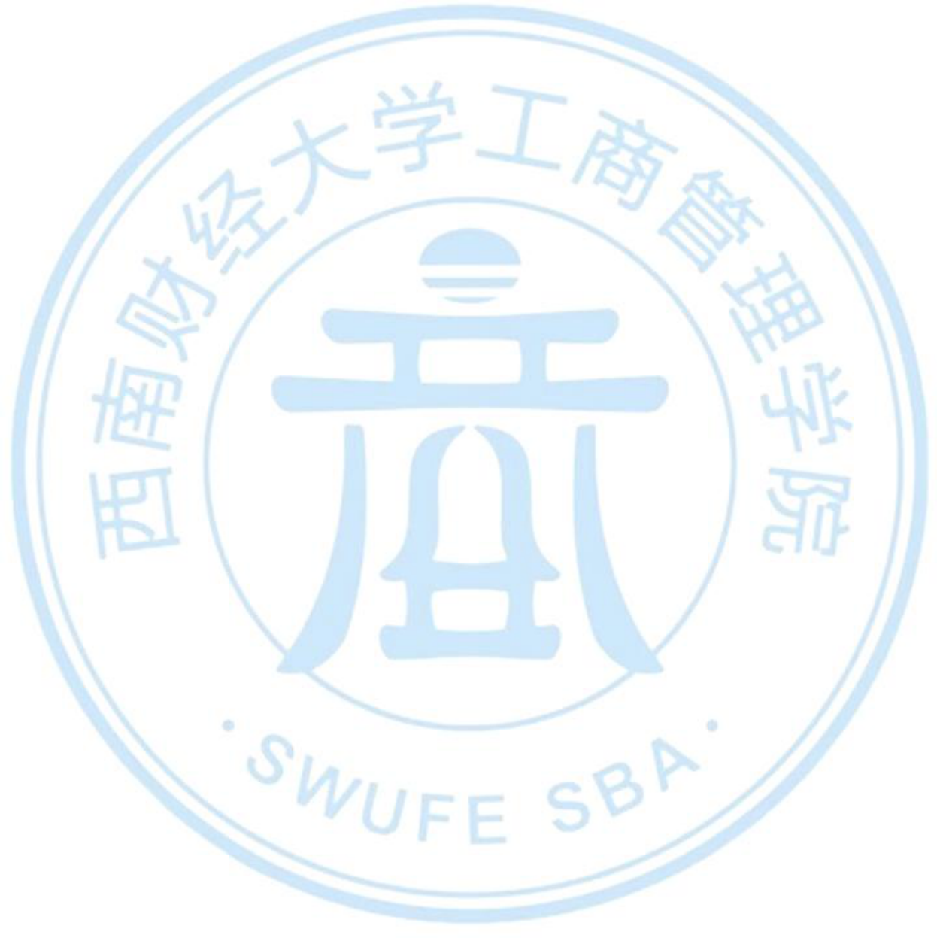
工商管理学院本科生单项奖课时
具体认定条例细则
一、思想政治与道德素养类
1. 思想素质分：热爱祖国，热爱学校、班集体等共计 5 课时。（由班长考核认定）
2. 团日观摩、团日风采展示会、党总支生活会、党章学习小组等党团活动、班 会（需提前上报至本班导员处审批），每次 3 课时，上限为 9 课时。若党章学习小组展示会获奖，则参与同学加 4 课时。
3. 先进事迹被相关媒体（党、政、军）报道。院级：4 课时；校级：8 课时；市级：12 课时；省级：15 课时；国家级：20课时
4. 参加党校团校的同学加 5 课时， 优秀学员或优秀组长追加 2 课时
二、科研科创类
1. 讲座加分
讲座包括：院级类讲座、新老生交流会、11 月精品活动等。以学院统计的签到表为准，填写好的讲座记录卡每学期末收取一次统计结果期末公示。（未填讲座记录卡，实行班级签到制的讲座，需在讲座前向讲座管辖部门提出口头申请并于结束的当天将统计结果上交至负责讲座的工作人员处）每次讲座计2课时
2. 参加各级各类学术、科技比赛
（1）如全国大学生英语竞赛、管理咨询大赛、数学建模比赛、美国数学建模大赛、SPSS 统计大赛等比赛及其他经学院认定小组认定通过的比赛：
项目级别 | 获奖等级及排名 | 计入课时数
国家级 | 一等奖 | 20课时
国家级 | 二等奖 | 18课时
国家级 | 三等奖 | 15课时
国家级 | 优胜奖、单项奖或鼓励奖 | 10课时
省级 | 一等奖 | 18课时
省级 | 二等奖 | 15课时
省级 | 三等奖 | 12课时
省级 | 优胜奖、单项奖或鼓励奖 | 8课时
校级 | 一等奖 | 12课时
校级 | 二等奖 | 10课时
校级 | 三等奖 | 8课时

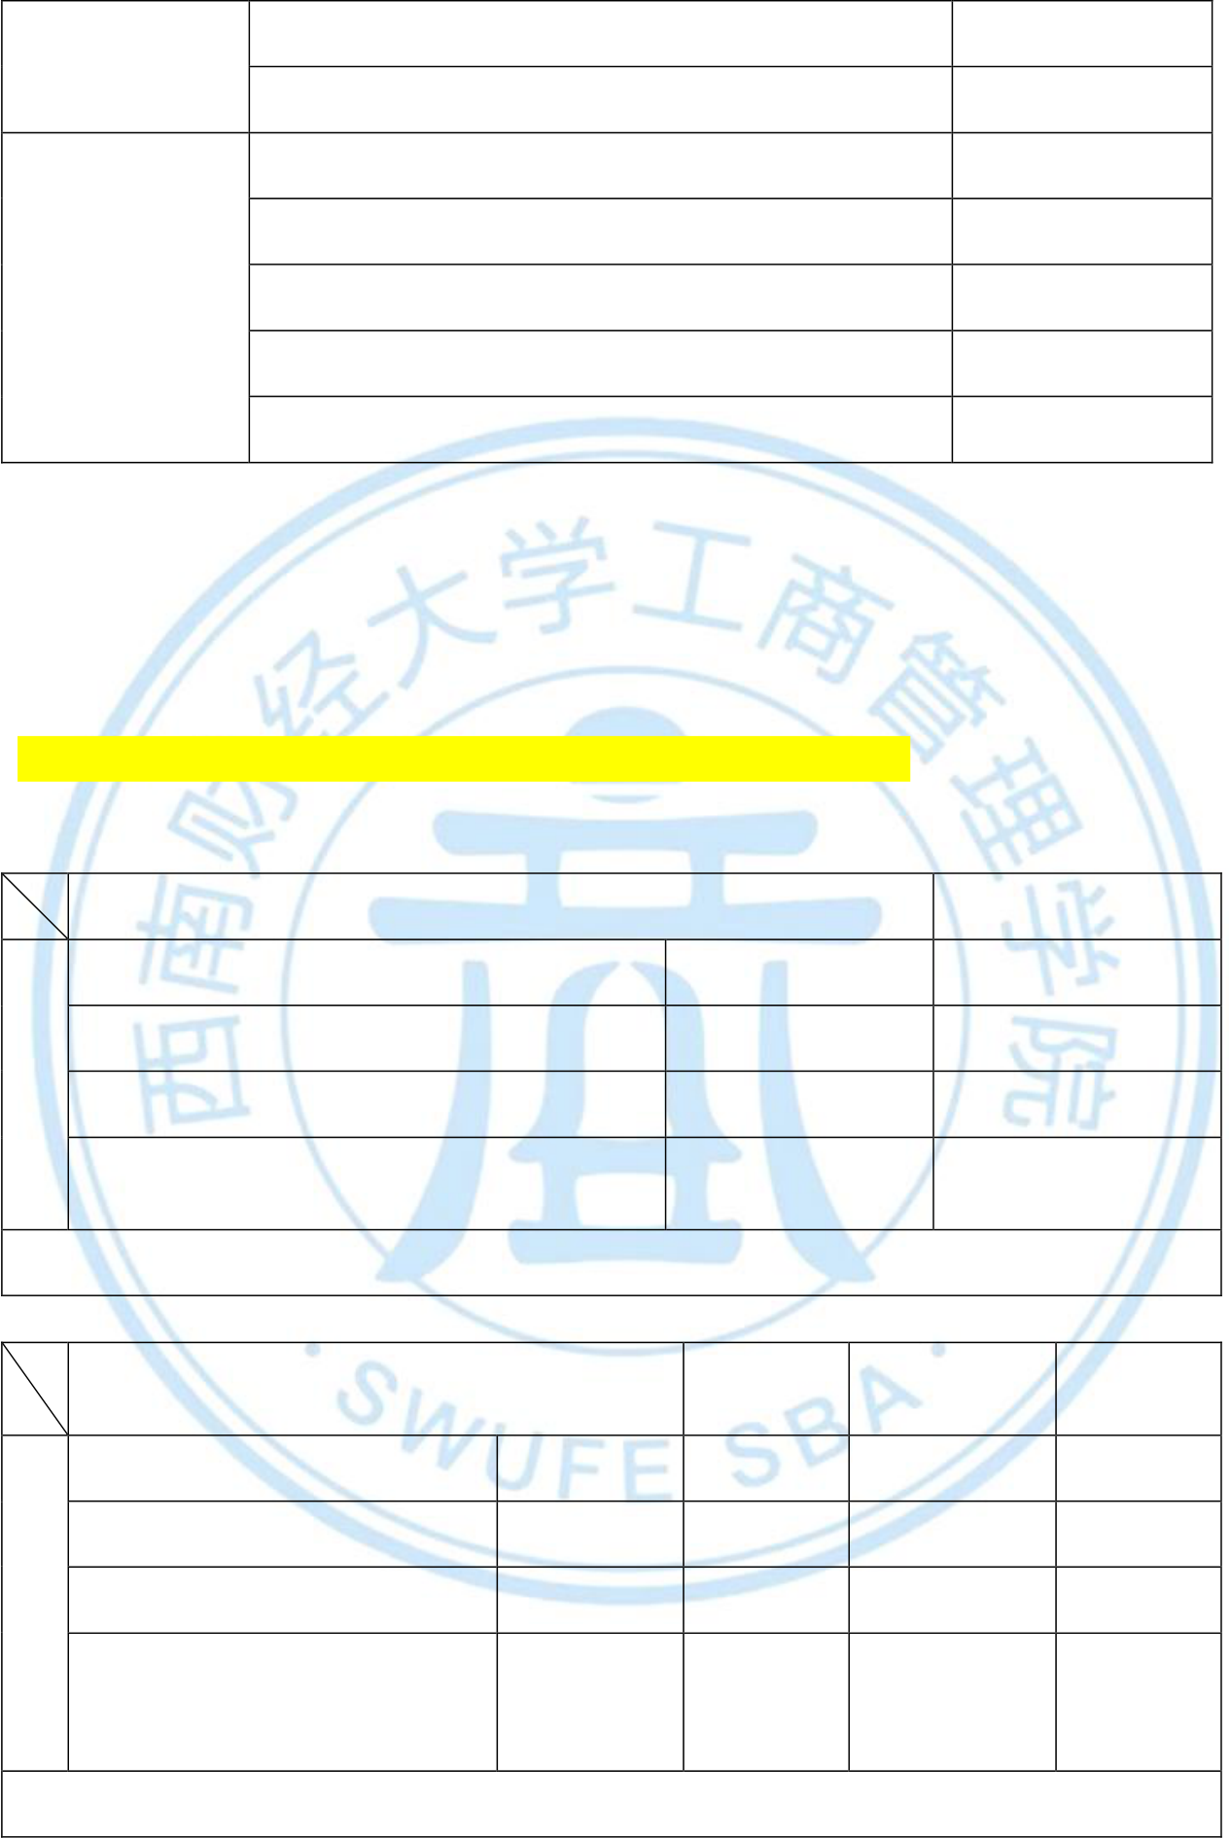
院级 | 优胜奖、单项奖或鼓励奖 | 5课时
院级 | 参加比赛者 | 3课时
院级 | 一等奖 | 6课时
院级 | 二等奖 | 5课时
院级 | 三等奖 | 4课时
院级 | 优胜奖、单项奖或鼓励奖 | 3课时
院级 | 参加比赛者 | 2课时
注：① 此类竞赛是指由党、政、军、团等组织主办或举办，非政府组织主办的各类竞赛在课时认定时做降级处理（国家级赛事按省级计入课时数）。
② 全国大学生英语竞赛获奖特等奖视为一等奖、其余等级相应下调一级（获得特等奖后参加的附加赛事不计分），课时数按 1/2 计入。
（2）国家大学生创新实验计划立项（由教务处主管）：立项：校级记3课时，国家级记5课时；结项：校级记4课时，国家级记8课时。
（3）本科生科研项目：立项记2课时，结项记4课时。
3. 在期刊、报纸上公开发表专业学术论文 （以2025年公布标准分类）
（1）独立作者时
学 | 类别和等级 | 第一作者 | 计入课时数
学 | A+级核心期刊 | 第一作者 | 30课时
学 | A级核心期刊 | 第一作者 | 15课时
术 | A级核心期刊 | 第一作者 | 15课时
论 | B级核心期刊 | 第一作者 | 8课时
文 | B级以下其他正式核心刊物/学术会 | 第一作者 | 3课时
文 | 议论文集及内部刊物 | 第一作者 | 3课时
注:刊物分类参见学校科研处《西南财经大学核心期刊目录及期刊等级分类》
（2）有两个作者时
学 | 类别和等级 | 第一作者 | 计入课 | 第二作者 | 计入课
学 | 类别和等级 | 第一作者 | 时数 | 第二作者 | 时数
学 | A+级核心期刊 | 第一作者 | 20课时 | 第二作者 | 10课时
学 | A级核心期刊 | 第一作者 | 10课时 | 第二作者 | 5课时
术 | B级核心期刊 | 第一作者 | 5课时 | 第二作者 | 4课时
论
论 | B级以下其他正式核心刊 | 第一作者 | 3课时 | 第二作者 | 2课时
文
文 | 物/学术会议论文集及内
部刊物
注:刊物分类参见学校科研处《西南财经大学核心期刊目录及期刊等级分类》
（3）有三个作者时
类别和等级 | 计入课 | 计入课 | 计入课
类别和等级 | 时数 | 时数 | 时数

学 术 论 文 | A+级核心  期刊 | 第一作者 | 15课时 | 第二作者 | 7.5课  时 | 第三作者 | 7.5课  时
学 术 论 文 | A1级核  心期刊 | 第一作者 | 7课时 | 第二作者 | 5课时 | 第三作者 | 5课时
学 术 论 文 | A2级核  心期刊 | 第一作者 | 4课时 | 第二作者 | 3课时 | 第三作者 | 3课时
学 术 论 文 | B级以下其他  正式核  心刊物 | 第一作者 | 2课时 | 第二作者 | 1课时 | 第三作者 | 1课时
注:刊物分类参见学校科研处《西南财经大学核心期刊目录及期刊等级分类》
注：不同级别论文的作者在评选单项奖时，论文累加课时数的上限不超过上一级别的单篇课时数。
4.与老师合作进行科研项目
依据科研老师出具的证明建议课时为准，每个项目上限4课时，多个项目可叠加（证明模板可以参见附件一：科研项目课时证明）
三、社会实践类
1. “三下乡”、“西财暖冬”、“把西财带回母校”等社会实践活动
获奖级别 | 获奖等级 | 计入课时数
国家级 | 一等奖 | 20课时
国家级 | 二等奖 | 18课时
国家级 | 三等奖 | 16课时
省级 | 一等奖 | 16课时
省级 | 二等奖 | 14课时
省级 | 三等奖 | 12课时
校级 | 一等奖 | 12课时
校级 | 二等奖 | 10课时
校级 | 三等奖 | 8课时
院级 | 优秀团队 | 6课时
完成结项报告，均计4课时
2. 社会实践优秀个人
获奖级别 | 计入课时数
国家级 | 15课时
省级 | 10课时
校级 | 8课时

院级 | 3课时
3. 社会实践：假期参与社会实践活动，经实践单位出示证明,且撰写合格的实践
报告者，记6课时。在校时间，利用节假日进行实习，经实践单位证明，时间累计达到一个月并撰写合格的实践报告者，记3课时。
4. 辅导员助理：每学期记5课时（需由相应导员出示合格证明）。
四、文体艺术与身心发展类
（一）体育活动
1.国家级体育比赛（如 CUBA、全国大学生排球联赛等赛事）
获奖等级或排名 | 计入课时数
第一名 | 35课时
第二名 | 33课时
第三名 | 30课时
单项奖（体育道德风尚奖等） | 20课时
参加比赛但未获得名次 | 10课时
2. 四川省大学生运动会
获奖等级或排名 | 计入课时数
第一名 | 30课时
第二名 | 28课时
第三名 | 25课时
单项奖（体育道德风尚奖等） | 20课时
参加比赛但未获名次 | 10课时
3. 校运动会
项目 | 获奖等级或排名 | 计入课时数
方阵  团体操 | 第一名 | 20课时
方阵  团体操 | 第二名 | 15课时
方阵  团体操 | 第三名 | 12课时
方阵  团体操 | 第四名 | 10课时
方阵  团体操 | 第五-八名 | 8课时
单项 | 第一名 | 18课时
单项 | 第二名 | 16课时
单项 | 第三名 | 14课时

 | 第四名 | 12课时
 | 第五名 | 10课时
 | 第六名 | 8课时
 | 第七名 | 6课时
 | 第八名 | 5课时
 | 参赛者 | 4课时
团体项目  趣味项目 | 第一名 | 12课时
团体项目  趣味项目 | 第二名 | 10课时
团体项目  趣味项目 | 第三名 | 8课时
团体项目  趣味项目 | 第四-八名 | 6课时
团体项目  趣味项目 | 参赛者 | 5课时
方阵参与部分训练但没有上场的同学，按照训练次数酌情计入5-8课时； 趣味项目参与部分训练但没有上场的同学，按照训练次数酌情计入5-8课时； 以上四项参与每次训练但没有参赛的同学，按照该项目获奖情况所计课时数的
1/2-1计算。
4. “光华杯”系列比赛（足球赛、篮球赛、排球赛、台球赛、辩论赛等）
获奖等级或排名 | 计入课时数
第一名 | 15课时
第二名 | 12课时
第三名 | 10课时
第四-八名 | 8课时
参赛者 | 5课时
辩论队所有参赛选手均比照获奖名次计课时数，陪练队员按参赛者计课时数
5. “光华杯”趣味比赛（投篮比赛、上篮接力、趣味颠球、中场射门等）
获奖等级或排名 | 计入课时数
第一名 | 8课时
第二名 | 7课时
第三名 | 6课时
参赛者 | 4课时
注：一人参加多项，只加最高分，不重复加分
6. “工商杯”系列比赛（篮球赛、足球赛、辩论赛、征文比赛等）

获奖等级或排名 | 计入课时数
第一名 | 6课时
第二名 | 5课时
第三名 | 4课时
参赛者 | 3课时
辩论队所有参赛选手均比照获奖名次计课时数，陪练队员按参赛者计课时数
7.校级文体比赛（团体赛）取得突出进步（取得 3 名及以上的进步）计 8 课时，可累计加分。
（二）文艺活动
1. 参加校级大型文艺活动
五月艺术节（五月诗存、合唱比赛）、健康活力大赛、5•25心理情景剧、英语短剧大赛、舞动西财等获奖等级或排名
获奖等级或排名 | 计入课时数
第一名 | 20课时
第二名 | 15课时
第三名 | 10课时
进入决赛，但未获前三 | 8课时
参与训练但没有上台的同学，按照训练次数酌情记入2-8课时
2. 四川省大学生艺术节
获奖等级或排名 | 计入课时数
第一名 | 25课时
第二名 | 20课时
第三名 | 15课时
单项奖（体育道德风尚奖等） | 10课时
参加但未获得名次 | 8课时
3.宣传稿件发表（上限 8 课时）
发表媒体 | 计入课时数
在正式刊物上发表非专业论文、诗歌、散文等文艺作品  及制作的软件被用户采用者（需提供相关证明） | 3-5课时
学校主页 | 2课时
《学生工作动态》、《学生工作简报》等校级刊物 | 2课时
（校报编辑发表于校报，计2课时/篇。）
4.迎新晚会、毕业晚会上台演出、主持加5课时/次
5.代表学院参加的不带比赛性质的文艺演出等等按4—10课时酌情加分。

五、社团活动与社会工作类
1.社团正职负责人6课时，副职负责人5课时，社团机构成员3课时 (注：（1）学生实验超市及学生广告实验公司参照社团加分；（2）需自行提供相关证明)
2．班长、团支书8课时；其他班委5课时。“优秀班集体”、“五四团支部”追加2课时。
3．学生会干部：主席团12课时；部长10课时；副部长8课时；优秀部员5课时；部员3课时
4．公共志愿服务系列活动
参加社会公益及工商管理学院志愿者服务活动：0.5课时/小时，；志愿者队长另加2个课时（需由本人出示相关证明）。
5．加入学校、学院礼仪队，根据具体出礼仪的次数计课时数。一次2课时
6. 加入学校国旗护卫队，经考核合格，计入10课时
7．组织元旦、五一、国庆游园、 毕业晚会、迎新晚会活动：5课时/次
8. 参加以下团体并完成规定任务，通过学期考核合格方可获得相应课时数
（1）校艺术团、校报记者团、校辩论队、财大之声广播站、光华园：6课时 （2）学院艺术团、记者团、辩论队，考核合格：4 课时
六、创新创业类
1．参加各级比赛
如 WSU-SWUFE 全球创业大赛、挑战杯、“光华杯”创业比赛、营销策划大赛、互联网“+”比赛等及其他经学院认定小组认定通过的创业比赛。
项目级别 | 获奖等级及排名 | 计入课时数
国家级 | 一等奖 | 20课时
国家级 | 二等奖 | 18课时
国家级 | 三等奖 | 15课时
国家级 | 优胜奖、单项奖或鼓励奖 | 10课时
国家级 | 参加比赛者 | 5课时
省级 | 一等奖 | 18课时
省级 | 二等奖 | 15课时
省级 | 三等奖 | 12课时
省级 | 优胜奖、单项奖或鼓励奖 | 8课时
省级 | 参加比赛者 | 4课时
校级 | 一等奖 | 12课时
校级 | 二等奖 | 10课时
校级 | 三等奖 | 8课时

 | 优胜奖、单项奖或鼓励奖 | 5课时
 | 参加比赛者 | 3课时
院级 | 一等奖 | 6课时
院级 | 二等奖 | 5课时
院级 | 三等奖 | 4课时
院级 | 优胜奖、单项奖或鼓励奖 | 3课时
院级 | 参加比赛者 | 2课时
2．实体创业
在校期间从事创业活动，根据创办企业（需提供工商营业执照）的资金状况、盈利水平、社会影响力等因素，计5—10课时（注：需评比学期创办才可参评且需出具经国家企业信用信息公示系统官方网页认证占有相关股份的证明）
七、劳动素养与技能
劳动素养与技能内容包括：日常劳动活动，服务性劳动实践活动，比赛类型劳动活动、相关学生工作以及培训和讲座。
1.日常劳动活动：
(1) 每周劳动教育实践：每次参与可计入2课时/次。一学期最高不超过20课时； (2) 宿舍卫生维护：获奖励（“寝室之星”称号等）的寝室成员计2课时，寝室长比寝室其他成员多记2课时。
2.服务性劳动实践活动：
食堂志愿者、校园自行车治理等以服务学院，学校相关管理等为工作的志愿服务，可计入1课时/次。最高不超过20课时。
3.比赛类型劳动活动：
厨神争霸赛、劳动摄影比赛、寝室文化节等以“劳动”为比赛主题的院级，校级评选。由相关奖项判定可计入1-8课时。
活动级别 | 获奖等级及排名 | 计入课时数
校 级 | 特等奖或第一名 | 8课时
校 级 | 等级奖、单项奖 | 6课时
校 级 | 优胜奖或鼓励奖 | 5课时
校 级 | 参赛者 | 2课时
院 级 | 特等奖或第一名 | 4课时
院 级 | 其它奖 | 3课时
院 级 | 参赛者 | 2课时
班 级 | 参加者 | 1课时
注：以上表格加分不可累加得分，最终得分按最高级别奖项课时计入 4.学生工作：

组织、策划劳动教育相关活动可每次计入2课时，生活委员计入2课时，上限为8课时
5.培训及讲座：
生活委员会议、救护知识培训、寝室长培训每次可计入2课时，上限为4课时
6.参与组织上述活动与比赛依照比赛规模可计入1-3课时/次（班级1课时，院级2课时，校级3课时）
7.其他以上未能被上述所包括的其它活动，重要经历或成果，酌情计入1-4课时
八、其他规定
1.发现寝室私接电线，出现违章用电情况及违反学院、学校纪律规范并被通报者取消本学期评优、评奖资格。
2.文体艺术类比赛获奖计入课时的学期是按照比赛进行的时间为准，而非证书落款时间。
3.计入课时学期时间段包括：春季学期从每年春季开学期起，至当年 9 月开学前一天止；秋季学期从每年秋季学期开学日起至次年春季学期开学前一天止。

附件一：
科研项目第二课堂课时证明
兹证明：
_____年级______专业 同学（学号：_______）参与本人_____________________项目和科研工作，根据该生表现及参与时长，认定该生获得_____课时（最高记4课时）。
证明人：
日期：

